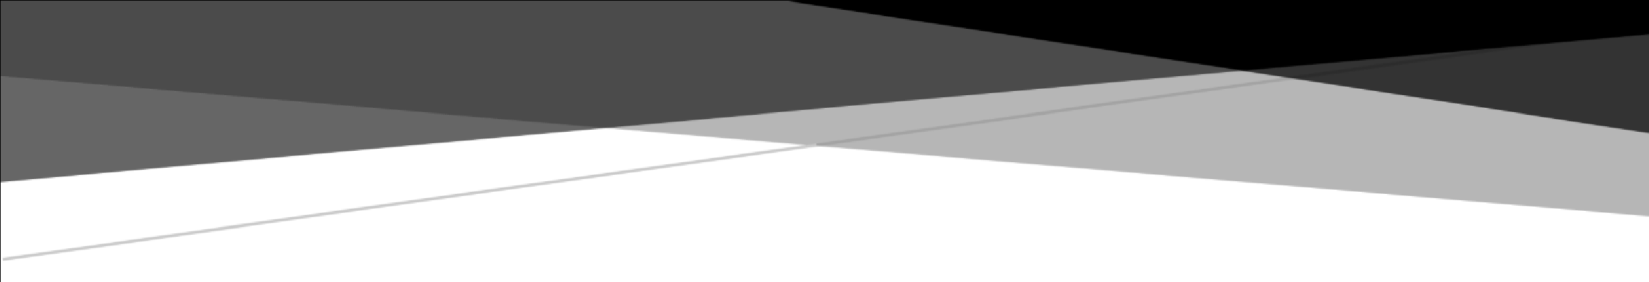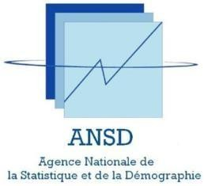
**********************

Agence

nationale

de

la

Statistique

et

de

la

Démographie

**********************

Ecole

nationale

de

la

Statistique

et

de

l’Analyse

économique

Pierre

Ndiaye

24

Mars

2026

Rédigé par

:

THIOUB Cheikh
AGNANGMA SANAM David Landry

Sous la s
upervision de

:

Aboubacar Hema

RÉPUBLIQUE

DU

SÉNÉGAL

Un

peuple
-

un

But
-

une

Foi

TP2

